HƯỚNG DẪN SỬ DỤNG PHẦN MỀM EOFFICE
(Tài liệu hướng dẫn 1 số chức năng cơ bản nhất phục vụ việc trao đổi thông tin nhanh chóng dành cho các thành viên Ban chỉ đạo thống kê nghe nhìn)

NỘI DUNG
A. Tải về phần mềm eOffice để cài đặt trên máy tính người sử dụng (thành viên BCĐ) 2
B. Đăng nhập vào phần mềm eOffice 3
C. Gửi văn bản cho Thường trực Ban chỉ đạo (Sở TTTT) qua phần mềm eOffice 4
D. Xử lý văn bản do các thành viên trong BCĐ gửi đến 10
E. Cách gửi thư điện tử trong eOffice 13
F. Sử dụng Hội thoại để trao đổi công việc với mọi người đang đăng nhập trong hệ thống eOffice (Giống yahoo Messenger) 14

A. Tải về phần mềm eOffice để cài đặt trên máy tính người sử dụng (thành viên BCĐ)
1. Trên màn hình nền mở trình duyệt Web Internet Explore 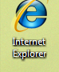
2. Gõ vào địa chỉ: dic.gov.vn/uploads/eoffice/eoffice.exe
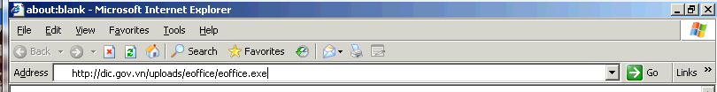
3. Chọn Save trong hộp thoại File Download
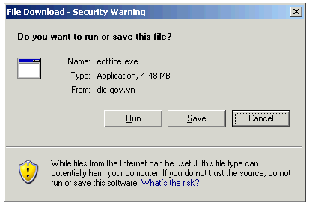
4. Chọn nơi lưu lại phần mềm eOffice (trong ví dụ chọn lưu ở màn hình nền Desktop)
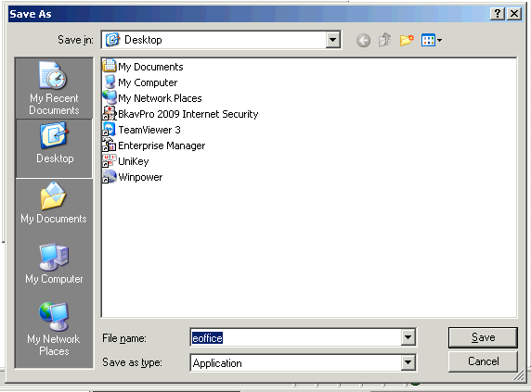
5. Chọn Run để cài đặt phần mềm eOffice
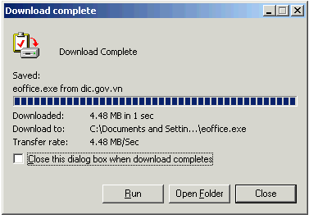
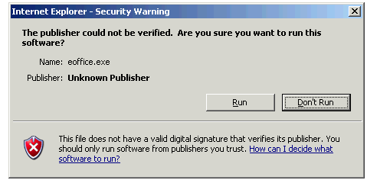

B. Đăng nhập vào phần mềm eOffice
Sau khi cài đặt xong phần mềm eOffice sẽ xuất hiện hộp thoại Đăng nhập eOffice
1. Gõ vào các thông số sau:
- Địa chỉ email (tên đăng nhập) do Sở TTTT cấp, lần lượt là:
STT | Tên đơn vị | Địa chỉ email
I | Các huyện, thị xã, thành phố
 | Thành phố Điện Biên Phủ | tpdbp@dic.gov.vn
 | Huyện Điện Biên | dienbien@dic.gov.vn
 | Huyện Tuần Giáo | tuangiao@dic.gov.vn
 | Huyện Tủa Chùa | tuachua@dic.gov.vn
 | Huyện Mường Chà | muongcha@dic.gov.vn
 | Huyện Mường Nhé | muongnhe@dic.gov.vn
 | Huyện Điện Biên Đông | dienbiendong@dic.gov.vn
 | Thị xã Mường Lay | muonglay@dic.gov.vn
 | Huyện Mường Ảng | muongang@dic.gov.vn
II | Các ngành
 | Cục Thống kê tỉnh | cucthongke@dic.gov.vn
 | Báo Điện Biên Phủ | baodbp@dic.gov.vn
 | Đài PTTH | ptth@dic.gov.vn
 | Bưu điện tỉnh | buudien@dic.gov.vn
 | VNPT Điện Biên - Lai Châu | vnpt@dic.gov.vn
 | Viễn thông quân đội Viettel | viettel@dic.gov.vn
 | Viễn thông Điện lực | evn@dic.gov.vn

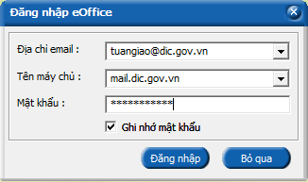
- Tên máy chủ: mail.dic.gov.vn (hoặc 222.252.132.168)
- Mật khẩu: do Sở TTTT cấp (liên hệ đ.c Nam 0983.355.749)
- Chọn ghi nhớ mật khẩu: Chương trình tự động nhớ mật khẩu, lần sau khởi động máy tính chương trình sẽ tự động đăng nhập
2. Sau khi điền xong các thông số chọn nút: Đăng nhập
3. Nếu là lần đầu tiên đăng nhập trên máy tính chương trình sẽ hiển thị hộp thoại Nhập thông tin cho lần chạy đầu tiên:
  - Họ và tên bạn: Gõ họ và tên
  - Thư mục cài đặt: để mặc định là ổ C như hình
  - Chọn Tiếp tục để vào Chương trình eOffice
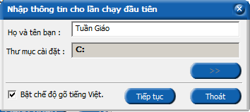
Sau khi đăng nhập thành công sẽ xuất hiện giao diện chính của chương trình như hình dưới
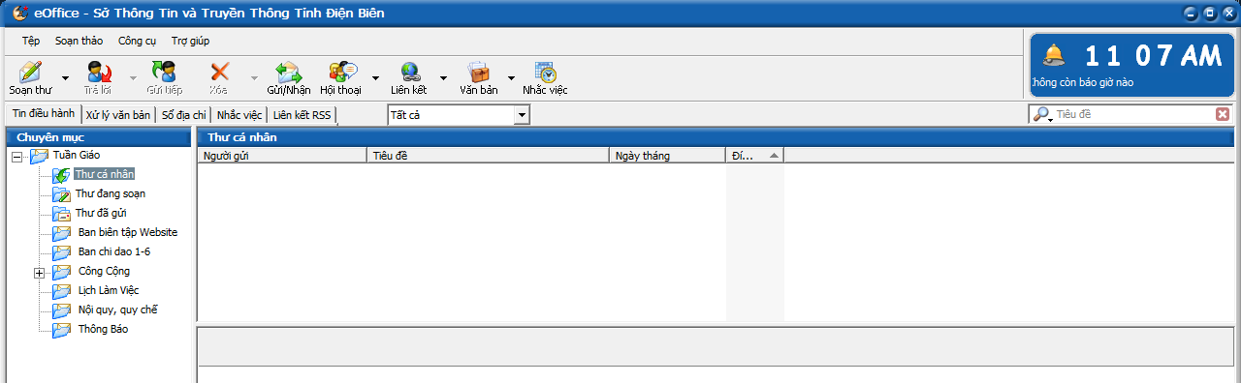

C. Đổi mật khẩu truy nhập vào hệ thống
Ngay sau lần đăng nhập đầu tiên vào phần mềm eOffice, để đảm bảo an toàn thông tin đề nghị các đồng chí đổi mật khẩu sử dụng của mình:
1. Vào Công cụ, chọn Thay đổi mật khẩu
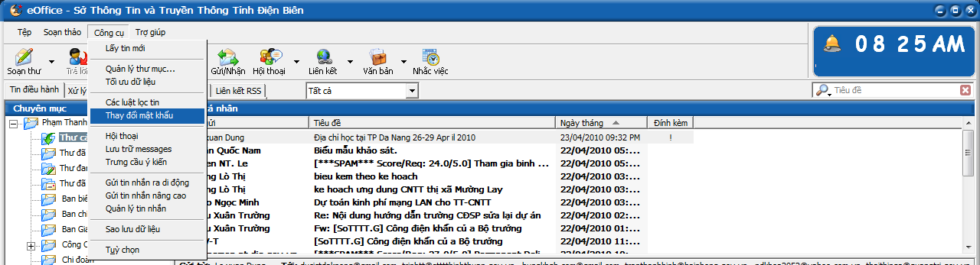

2. Hộp thoại Thay đổi mật khẩu xuất hiện:

Mật khẩu hiện tại: Gõ mật khẩu vừa dùng để truy cập vào eOffice (do Sở TTTT cấp)
  - Mật khẩu mới: Gõ mật khẩu mới (mật khẩu mới nên có cả chữ hoa (A,B,C), chữ thường (a,b,c), chữ số (1,2,3) và ký tự (*, #).. để đảm bảo an toàn
  - Gõ lại mật khẩu mới: gõ lại mật khẩu mới (mật khẩu mới ở 2 ô dưới phải trùng nhau)

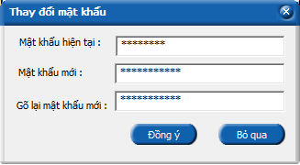

D. Gửi văn bản cho Thường trực Ban chỉ đạo (Sở TTTT) qua phần mềm eOffice
1. Soạn văn bản trong Word (excell): Văn bản đã được lãnh đạo huyện duyệt nội dung
2. Chọn vào mũi tên màu đen bên cạnh nút Văn bản
3. Chọn cv BCĐ Thống kê
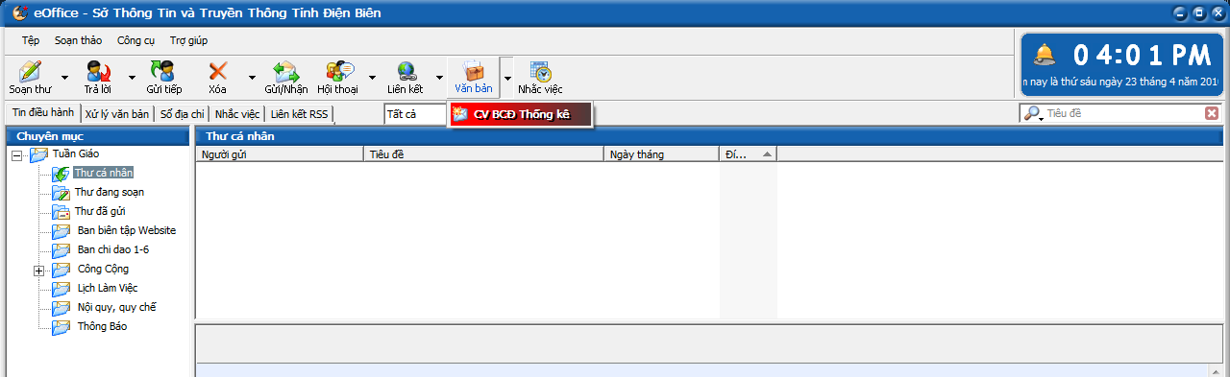
4. Nhập các thông tin liên quan đến văn bản cần gửi:
  - Trích yếu: Trích yếu nội dung văn bản cần gửi
  - Loại văn bản: Chọn đúng loại văn bản đang soạn (Công văn, Báo cáo …)
  - Độ khẩn: Khẩn, thường … (để mặc định là thường)
  - Đơn vị Soạn thảo: Chọn BCĐ Thống kê (giữ nguyên mặc định)
  - Kích chọn nút Thêm tài liệu để đính kèm tài liệu đã soạn thảo trong Word (excell)

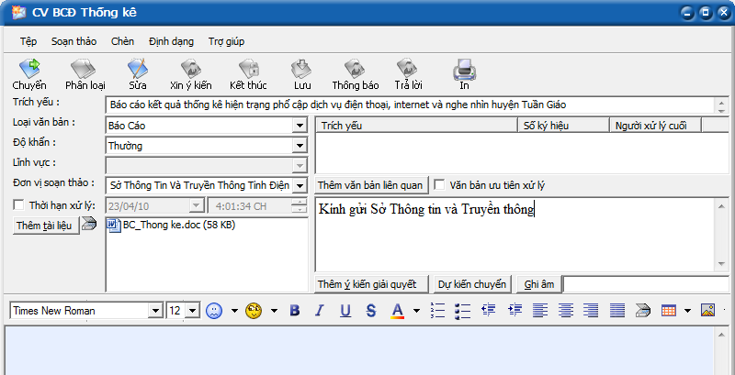
5. Gửi văn bản đến Thường trực Ban chỉ đạo (Sở TTTT)
  - Chọn nút Chuyển
  - Chọn Trình thường trực BCĐ
  - Chọn người cần chuyển (trong ví dụ là Phạm Thanh Nam). Có thể chuyển cho nhiều người bằng cách tích vào 1 người xử lý chính và chọn nhiều người đồng xử lý.
  - Chọn Gửi để gửi văn bản đi
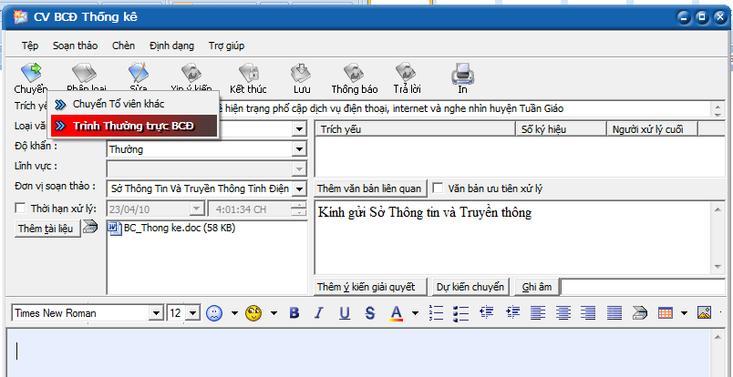
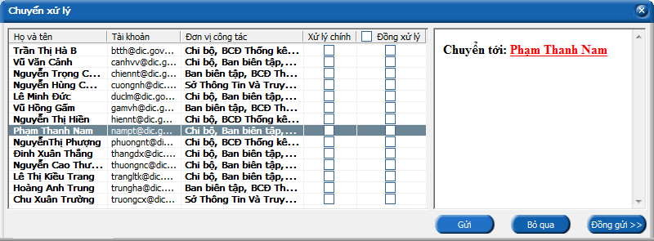
6. Chương trình sẽ hỏi Chọn hồ sơ để lưu văn bản
- Chọn Tạo mới để tạo mới 1 hồ sơ

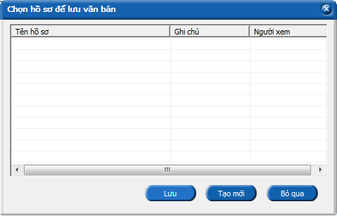
Trong hộp thoại Tạo mới hồ sơ: nhập tên hồ sơ (Trong ví dụ là Điều tra thống kê 1-6: hồ sơ này sẽ chứa tất cả các văn bản liên quan đến cuộc Điều tra thống kê 1-6)
Chọn Tạo mới để hoàn tất việc tạo hồ sơ
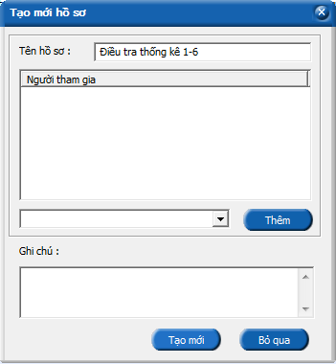

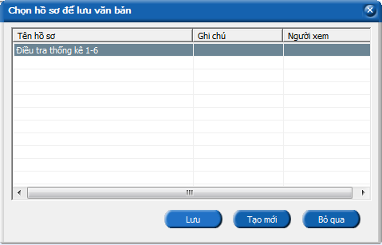
Chọn tên hồ sơ vừa tạo (Điều tra thống kê 1-6) và chọn Lưu để lưu văn bản vào hồ sơ đã chọn
(Những lần sau không phải tạo lại hồ sơ, mà chỉ việc chọn hồ sơ đã tạo để lưu)
Như vậy là đã chuyển xong văn bản đi. Văn bản vừa chuyển đi sẽ xuất hiện trong mục Văn bản vừa xử lý. Đến khi người nhận (trong trường hợp này là Phạm Thanh Nam) mở văn bản ra thì sẽ chuyển sang mục Văn bản đã xử lý.
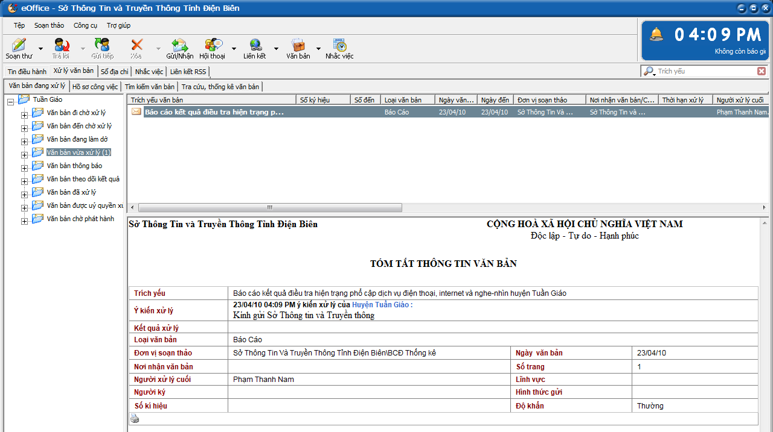
7. Để xem lại văn bản đã gửi trong Hồ sơ đã lưu
- Chọn Hồ sơ công việc
- Chọn tên Hồ sơ
- Kích đúp chuột vào văn bản cần mở
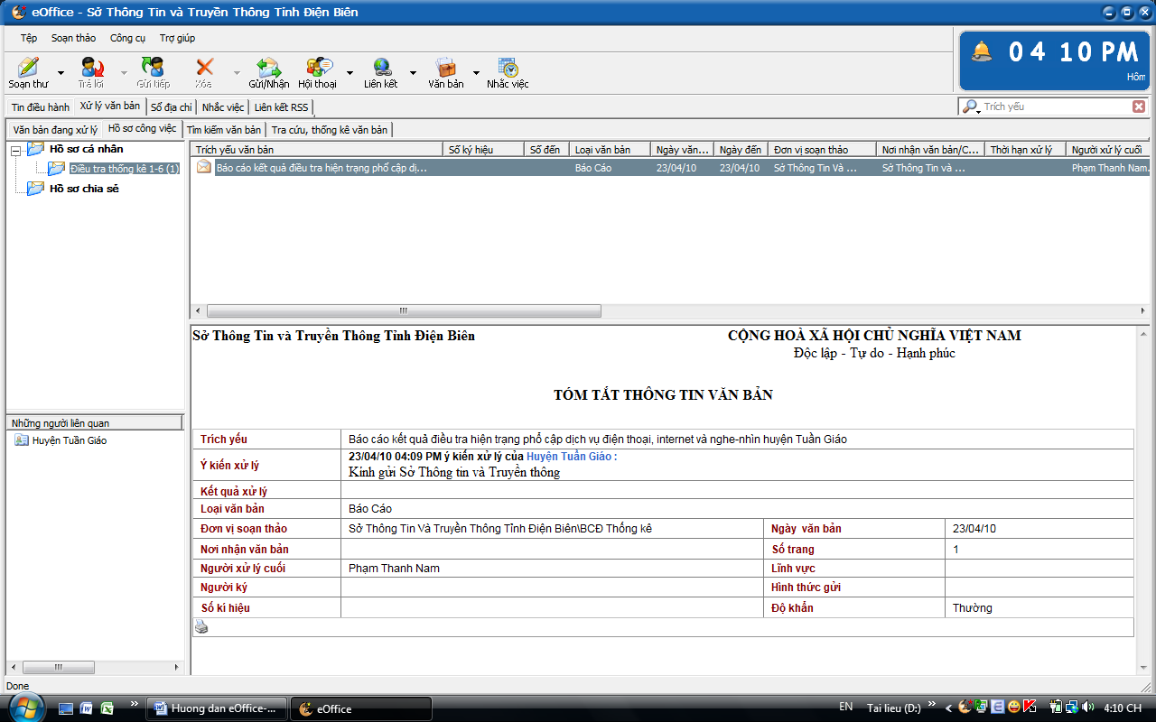

E. Xử lý văn bản do các thành viên trong BCĐ gửi đến
1. Khi có văn bản (hoặc thư điện tử) gửi đến, chương trình sẽ xuất hiện bảng thông báo ở phía dưới, góc phải màn hình (Trong ví dụ này là Phạm Thanh Nam, Văn bản: Cử cán bộ tham gia BCĐ, tổ chuyên viên…)
2. Để xem văn bản kích chuột vào thông báo đó (hoặc vào mục Văn bản đi chờ xử lý)
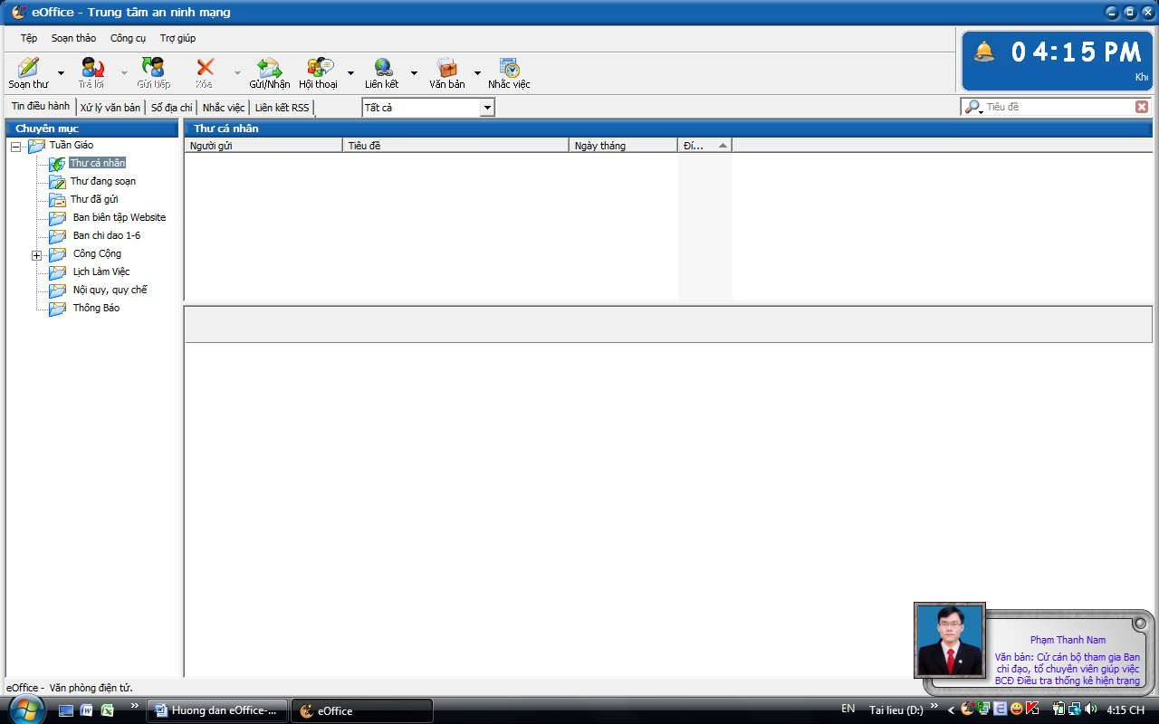
Kích đúp chuột vào tên văn bản cần mở (Cử cán bộ tham gia…)
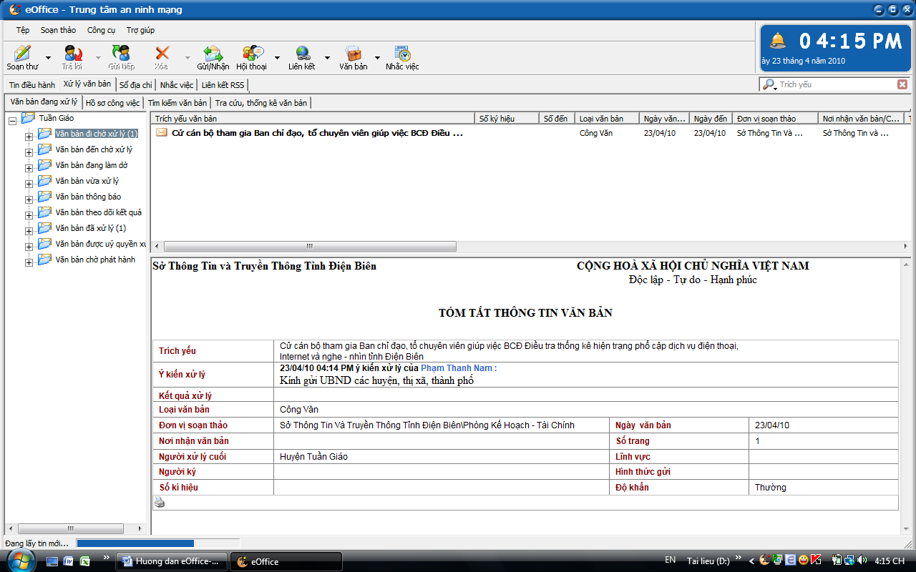
Kích đúp chuột vào file văn bản đính kèm để xem nội dung văn bản
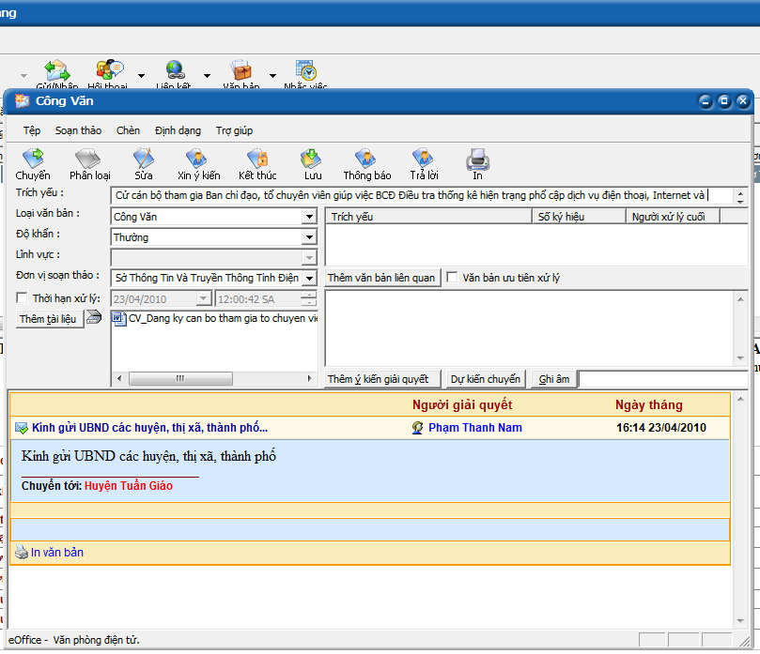
Xem xong văn bản chọn Kết thúc để lưu văn bản vào hồ sơ
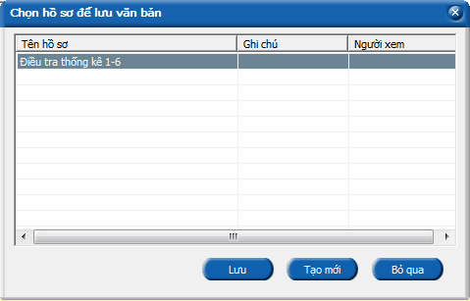
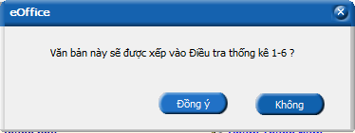

F. Cách gửi thư điện tử trong eOffice
1. Chọn mục Tin điều hành
2. Chọn nút Soạn thư
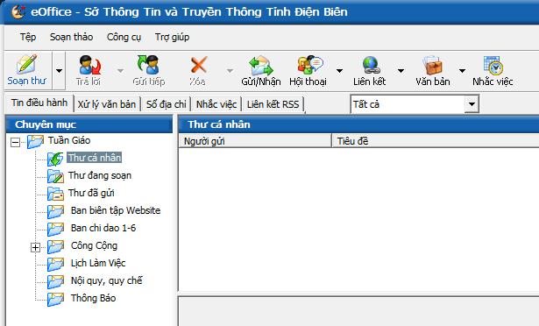
3. Gửi tới: nhập địa chỉ người nhận (trong ví dụ: nampt@dic.gov.vn)
4. Tiêu đề: Nhập tiêu đề thư (Trong ví dụ: Báo cáo kết quả …)
5. Chọn Kèm file để đính kèm tài liệu muốn gửi cùng thư
6. Chọn Gửi để gửi thư đi
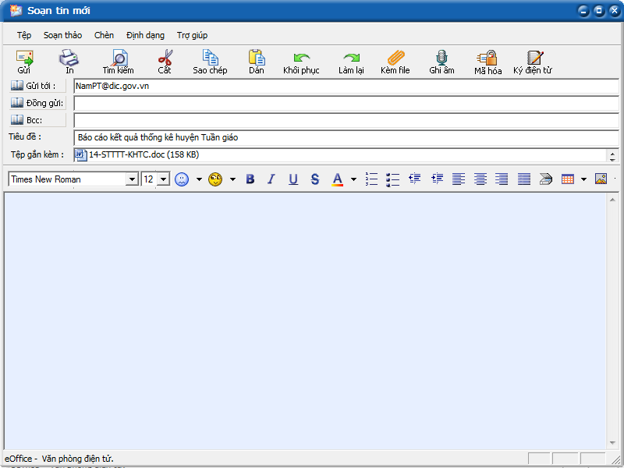
Kính gửi đ.c Nam Báo cáo kết quả thống kê

G. Sử dụng Hội thoại để trao đổi công việc với mọi người đang đăng nhập trong hệ thống eOffice (Giống yahoo Messenger)
1. Chọn nút Hội thoại
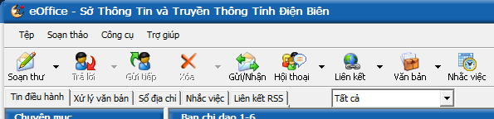
2. Hộp thoại Public xuất hiện: Bên phải xuất hiện những người đang đăng nhập vào hệ thống (có thể trao đổi - chat được, có màu da cam)
3. Kích đúp chuột vào tên người muốn chát
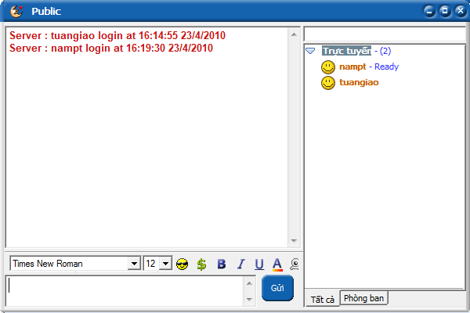
Không gõ vào đây: gõ vào đây tất cả mọi người sẽ nhận được tin nhắn
4. Gõ nội dung cần trao đổi
5. Có thể chọn Gửi file để gửi file (văn bản) trực tiếp qua Hội thoại
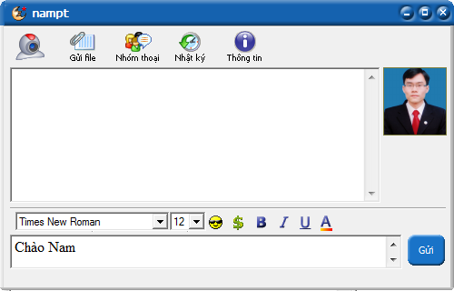

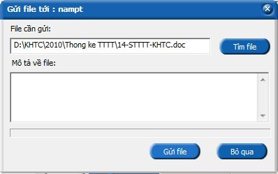

Phạm Thanh Nam
Điện thoại: 0983.355.749
Email: nampt@dic.gov.vn
Website: www.dic.gov.vn

